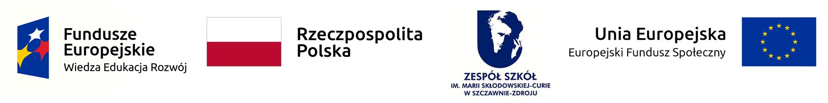

OGŁASZAMY NABÓR DO WYJAZDU NR 4

Dn. 15.03.2020 roku rozpoczynamy rekrutację do Czwartego wyjazdu na 2 tygodniowe staże zawodowe do Portugalii

w ramach projektu: „Europejskie staże zawodowe szansą na rozwój kariery” (2019-1-PL01-KA102-062044).
Proszę zapoznać się z Regulaminem Rekrutacji i Uczestnictwa w Projekcie, który jest dostępny na stronie internetowej naszej szkoły pod adresem: http://www.ceramik-szczawno.pl/power/

Termin zgłoszeń upływa 26.03.2021 roku.

Całą dokumentację należy przekazać Pani Jowicie Machaj
W razie jakichkolwiek pytań prosimy kierować się do Koordynatora Projektu, Pani Jowity Machaj.

